* ● **Descripción del SO**
* Es una distribución del Sistema operativo GNU/Linux compuesto por más de 40000 paquetes de software precompilados, mayormente software libre y de código abierto que incluye a Linux como principal núcleo del sistema y a otros como Hurd.
* Debian soporta en mayor o menor medida varios tipos de procesadores. Se enfoca en la estabilidad y seguridad y es usada como base para muchas otras distribuciones de Linux.
* Es una opción popular para servidores.
* ● **¿Es open source o con licencia?**
* Es open source   
  ● **¿Cuáles son los recursos de Hard que tiene la MV?**
* 10 GB de disco duro y memoria RAM.   
  **● ¿Cómo se accede a la ventana de comandos?**
* CTRL+ALT+F3
* **● ¿Puedo instalar aplicaciones?¿Por qué?**
* Si,
* ● **¿Hay juegos instalados?**
* SI, cuenta con juegos preinstalados, los cuales podemos ver en la siguiente imagen
* 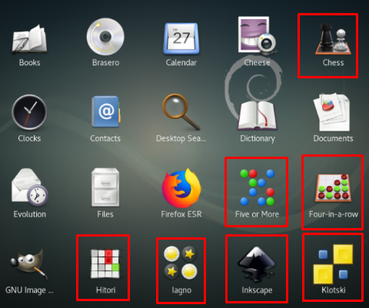
* ●  **Capturar una imagen del file explorer (ejemplo)**
* 